Problema 1

Ejercicio1
- Gráfica de la señal x(t):
Amplitud=3;
w= 12.5664 s; Se obtiene de la frecuencia calculada. (w=2pi*f).
f= 2hz;
T= 0.5 s; Se obtiene de la frecuencia, donde f=1/T.

Los valores de frecuencia y amplitud se han obtenido directamente de la gráfica (Fig. 1) utilizando Matlab, aunque también se puede obtener fijándonos en la función dada, de la forma de una sinusoide x(t)=3cos(4·pi·t): donde el 3 será la amplitud, y (4*pi*t) se descompondrá como= (2*2*pi*t) donde el 2hz será la frecuencia.

Por tanto, Habrá 2 ciclos/segundos en el intervalo [0, 1], y cada ciclo durará 0.5 segundos.

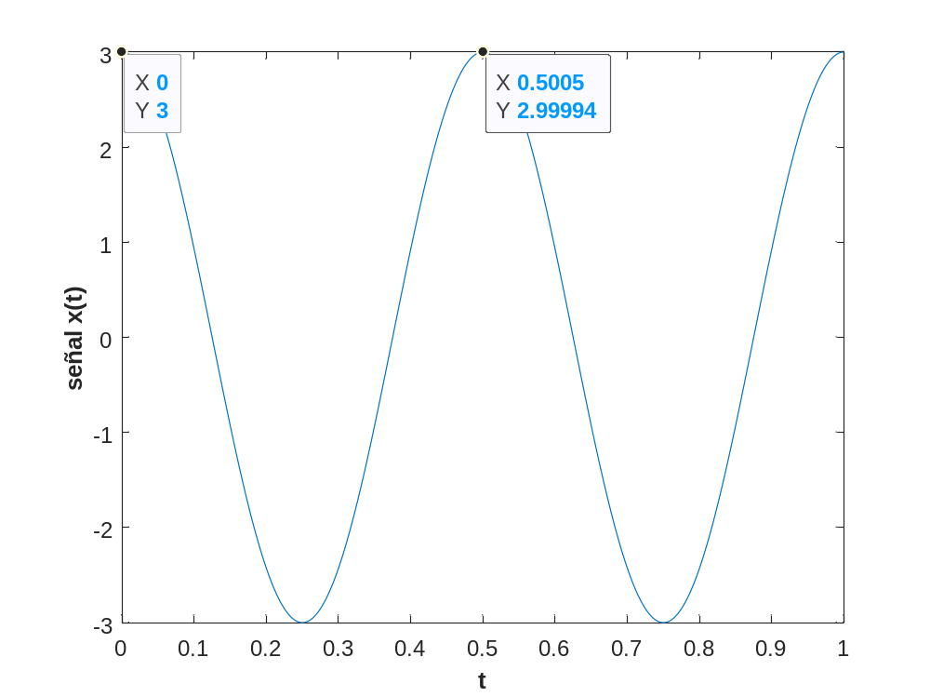
Fig. 1: Y=3 amplitud y X=0.5 periodo

- Lo valores máximos se alcanzarán en la amplitud, es decir, en 3A y los puntos mínimos en -3A.

- El valor máximo se obtiene en el punto 0s, donde el valor de la sinusoide es máximo, y el valor mínimo se obtiene en el punto 0.25s, donde el valor de la sinusoide es mínimo. Estos valores se encuentran en el intervalo [0, T], donde T=0.5 para nuestro caso

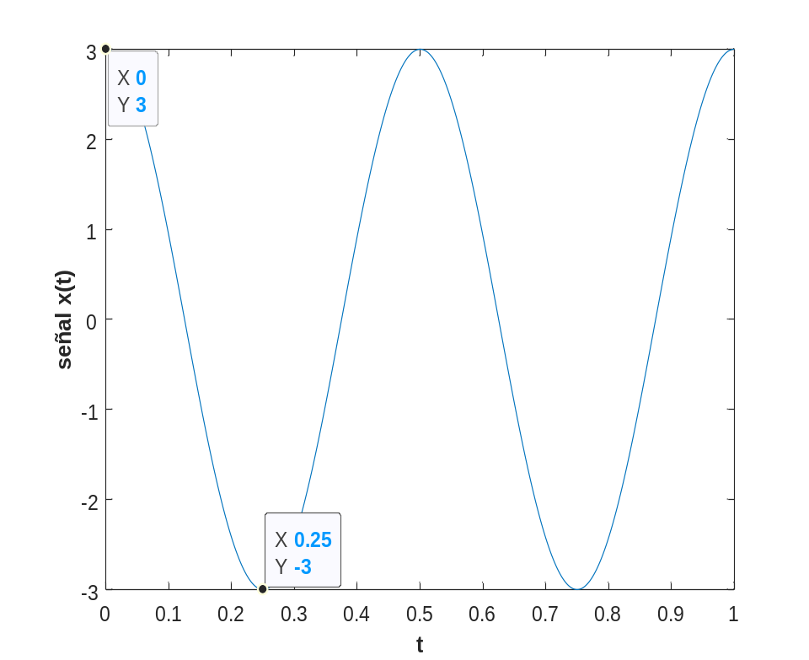
Fig2. Valores máximos y mínimos

- Gráfica de las señales x(t)(rojo), x2(t) (verde) y x3(t)(azul):

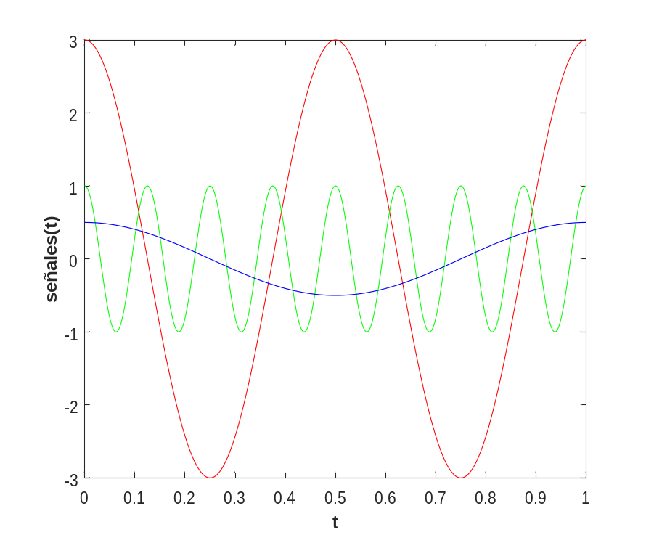
Fig3. Gráfica de x(t), x2(t) y x3(t)
- Valores de x2(t):
- Amplitud: Se calcula en Matlab obteniendo el valor máximo de la sinusoide(max(x2)). O también se puede observar en la gráfica el valor de la amplitud.
Otra forma será fijándonos en la función de la sinusoide, x2(t)=cos(2·pi·4·f·t) donde la amplitud será 1.

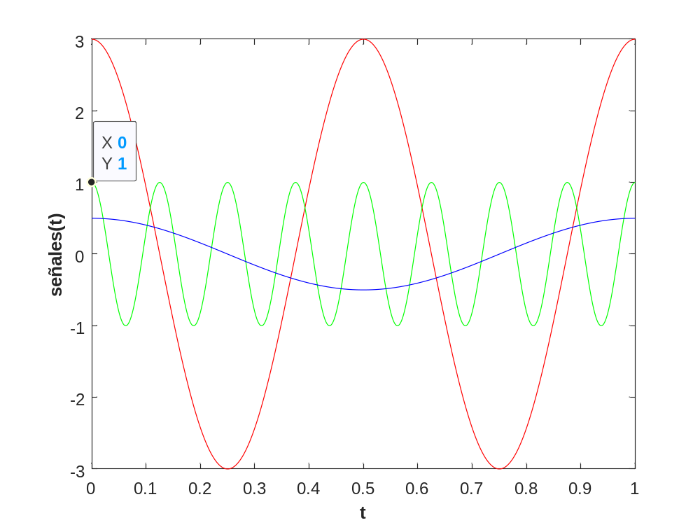
Fig. 4: Y=1(amplitud)

- Período: como es la duración de un ciclo, se puede obtener de la gráfica, donde T= 0.125.
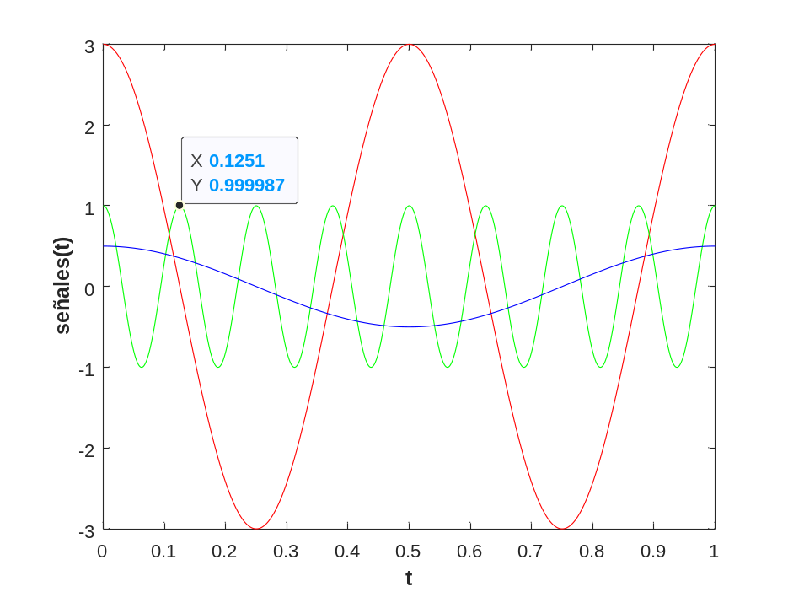
Fig. 5: X=0.125(periodo)
- Frecuencia: se ha obtenido a partir del periodo T, como f=1/T= 8hz.
- W: se ha obtenido como a partir de la frecuencia como
w= 2*pi*f= 50.2655 s.

- Valores de x3(t):

- Amplitud: Se calcula en Matlab obteniendo el valor máximo de la sinusoide(max(x3)). O también se puede observar en la gráfica el valor de la amplitud.
Otra forma será fijándonos en la función de la sinusoide, x2(t)=cos(2·pi·4·f·t) donde la amplitud será 0.5.

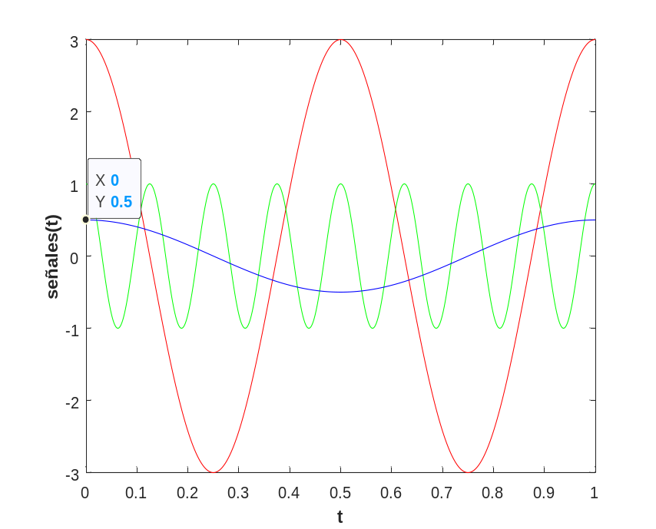
Fig. 6: Y=0.5(amplitud)

- Período: como es la duración de un ciclo, se puede obtener de la gráfica, donde T= 1 s.

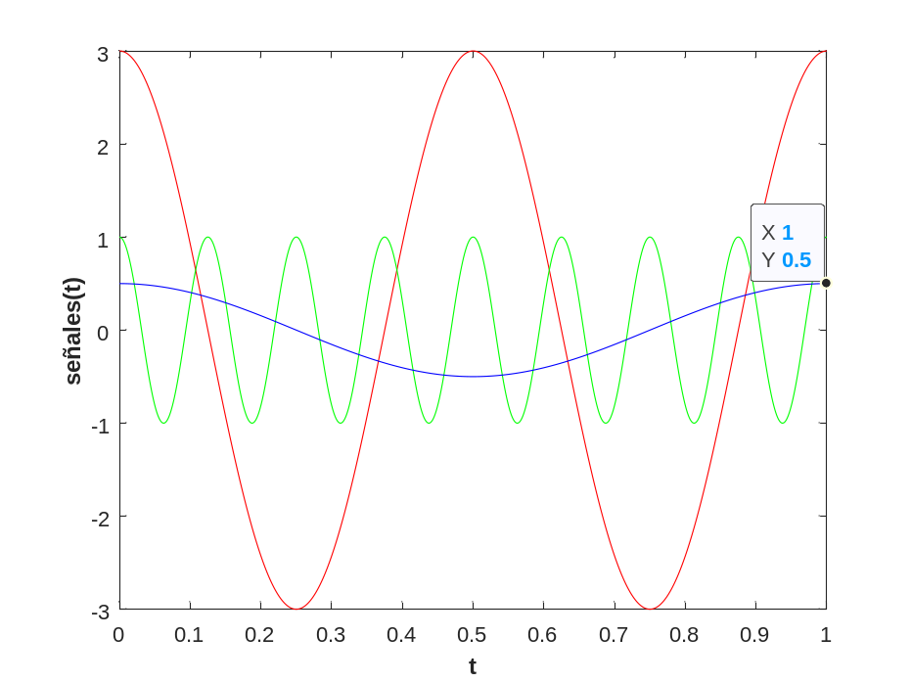
Fig. 7: X= 0.5(periodo)

- Frecuencia: se ha obtenido a partir del periodo T, como f=1/T= 1hz.
- W: se ha obtenido como a partir de la frecuencia como
w= 2*pi*f= 6.2832 s.

Función | A | w | f | T
x(t) | 3 | 12.5664 s | 2 hz | 0.5 s
x2(t) | 1 | 50.2655 s | 8 hz | 0.1250 s
x3(t) | 0.5 | 6.2832 s | 1 hz | 1 s

- Para x2(t) hay 8 ciclos/seg entre el intervalo [0, 1], donde cada ciclo, dura 0.1250 segundos.
- Para x3(t) hay 1 ciclos/seg entre el intervalo [0, 1], donde cada ciclo, dura 1 segundos.

Ejercicio 2.

- A x4(t) al ser una suma de señales, se le considera periódica si la división de los períodos de las distintas funciones da un número racional, para este caso, si dividimos los periodos obtendremos un número racional por lo que se le considerará periódica.
- Para x(t) y x2(t): T= 0.5s y T2=0.1250s; T/T2=k/m, donde k y m serán reales.
- x(t) y x3(t): T= 0.5s y T3= 1s; T/T3= k/m, donde k y m serán reales.
- x2(t) y x3(t): T2=0.1250s y T3= 1s; T2/T3= k/m, donde k y m serán reales.

- Su amplitud calculada es de = 4.5, y se ha obtenido a partir de la gráfica como su valor máximo.
- Su periodo es de 1segundo, también obtenida de la gráfica.

Gráfica de x4(t):

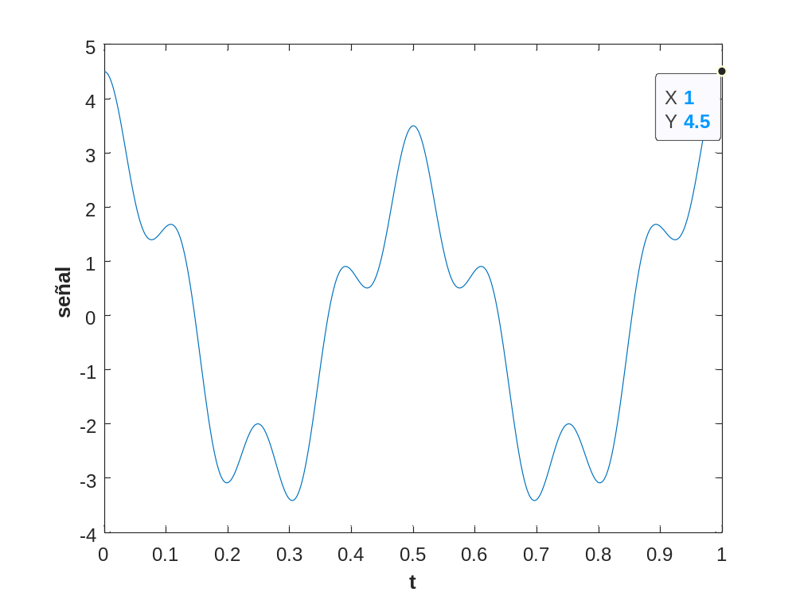
Fig. 8: Y= 4.5(Amplitud) X=1s(periodo)

Ejercicio 3
- Se puede observar que x5(t) se encuentras desfasado los 0.4 pi radianes del ejercicio, pero se mantiene las propiedades.

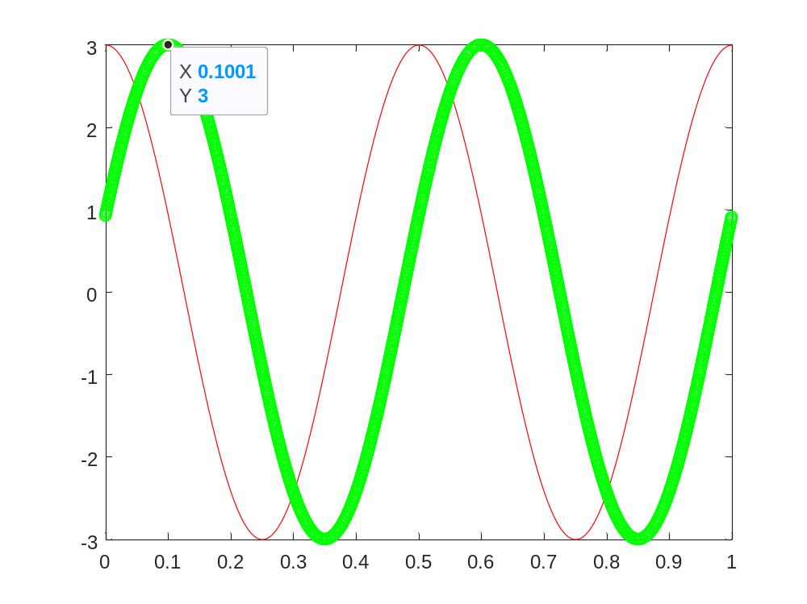
Fig.8: Y=3(amplitud)

- Se puede observar que el periodo entre 2 ciclos se mantiene, es decir, de 0.5 segundos, pero con retraso, es decir, desfasados. Se puede observar en la gráfica o calcular en Matlab la diferencia de 2 máximos(amplitud).

amplitudX5= max(x5);
imaxX5= find(x5==amplitudX5);
periodoX5= t(imaxX5(2))- t(imaxX5(1));%periodo(se mantiene)

- Ahora el punto donde se alcanza el valor máximo(amplitud) es en el punto 0.1(fig.8), se puede mirar la gráfica o calculando en Matlab el instante donde el valor es máximo y esté dentro del periodo (periodo T=0.5), es decir, en el intervalo [0, T].

amplitudX5= max(x5);
imaxX5= find(x5==amplitudX5);
puntoMaximo= t(imaxX5(find(t(imaxX5) < 0.5)));%devuelve el punto donde es maximo dentro del rango de [0,T]

- Para calcular el tiempo retardo t0 en segundos, se tiene que realizar la diferencia de los instantes donde la señal tiene el valor máximo(amplitud) dentro del periodo.
  - Para x(t); la amplitud ocurre en el instante t=0.
  - Para x(t); la amplitud ocurre en el instante t=0.1.
En conclusión, el tiempo de retardo será 0.1 segundos.

Comprobamos utilizando Matlab a través de la gráfica de función xnew(t-t0)= 3*cos(2*f*pi*(t-t0));

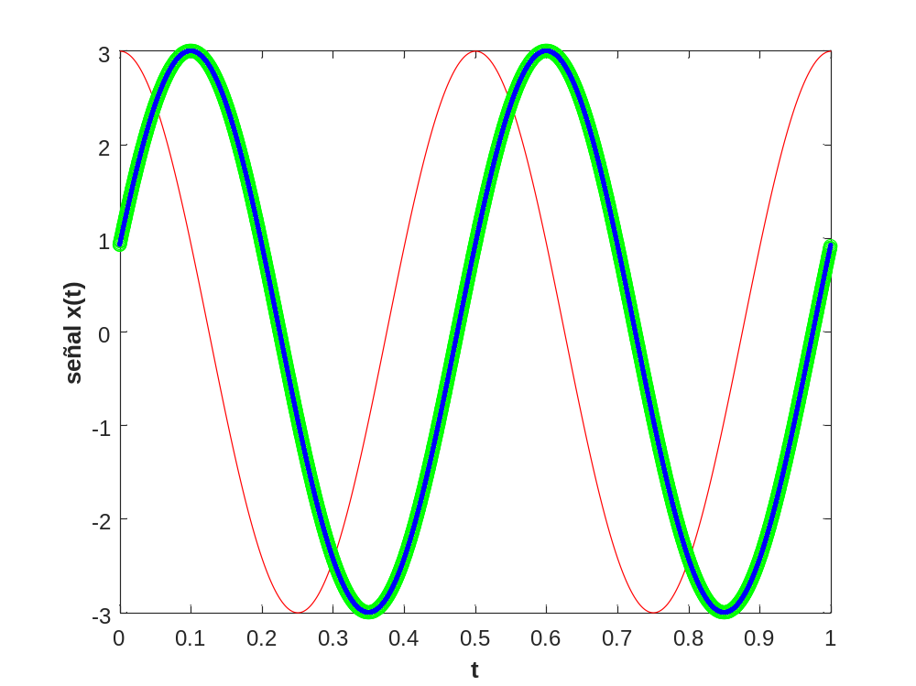
Fig.9: Gráfica de x(t)(rojo), x5(t)(verde) y xnew(t-t0) (azul)

La línea de color azul es la nueva función xnew(t-t0) a la que se le ha aplicado el tiempo de retardo, superpuesta a la función x5(t) (en verde) donde se le había aplicado el desfase.

El resultado es el esperado ya que t0 era el tiempo retardado en segundos, mientras que con x5, se desplazaba usando el desfase.

Problema 6
Valores:
  - Valor x4[1]= 1.
  - Valor x5[-1]= 0.606
  - Valor x5[2]= 0
  - Valor x6[2]=0
  - Valor x7[0] y x7[2]=0

- x[n]=exp(n/2)

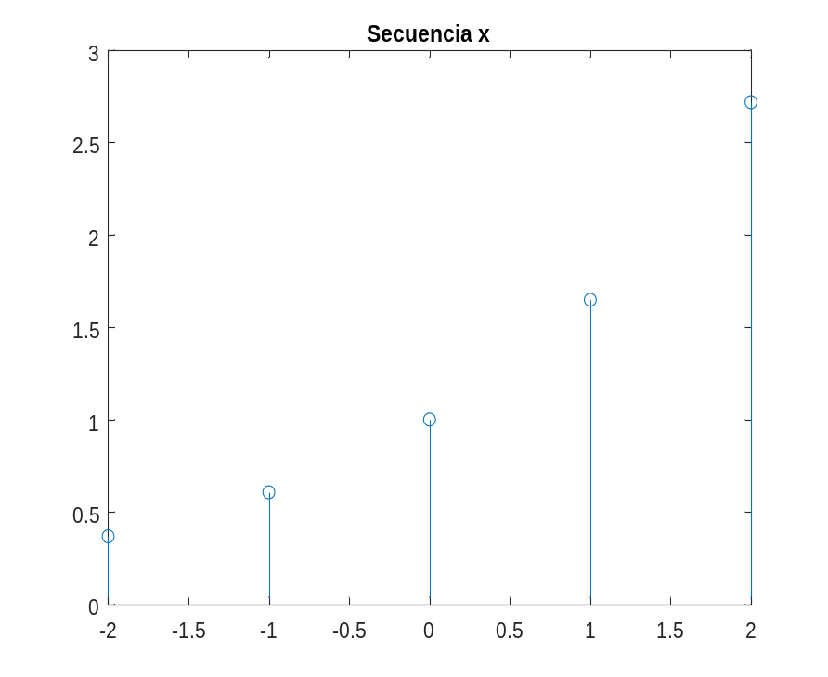

- x2[n]=x[-n]
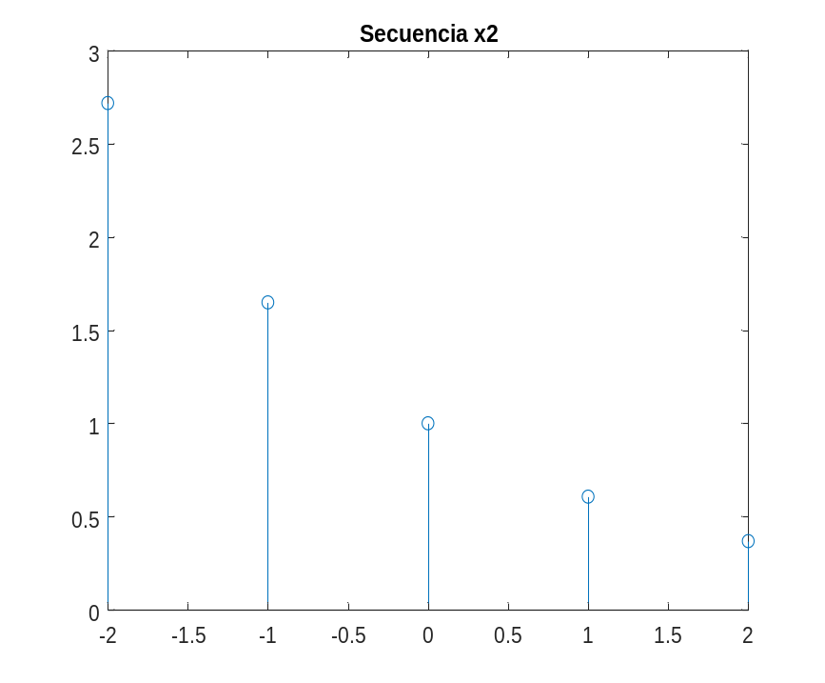

- x3[n]=-x[n]
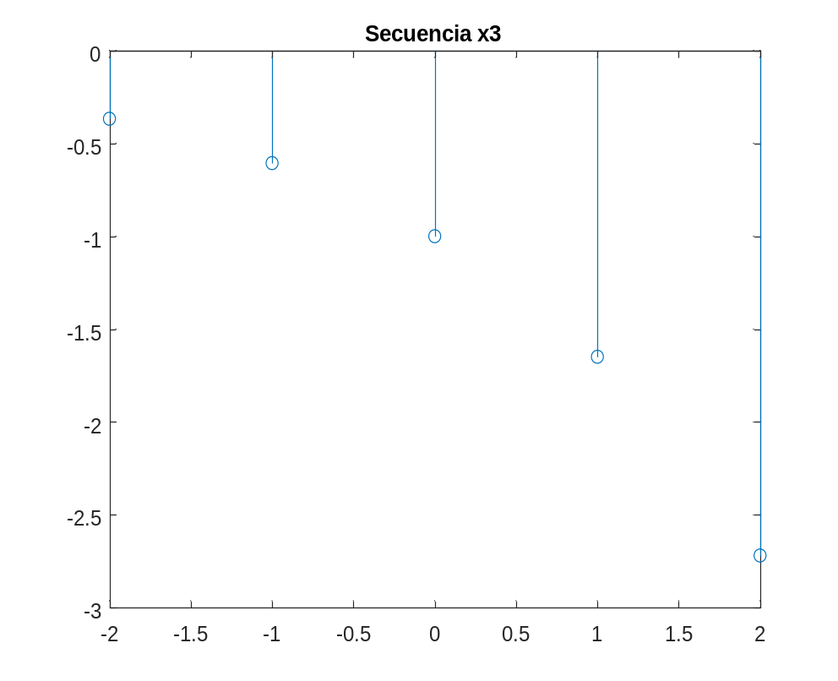

- x4[n]=x[n-1]:
x4[1]
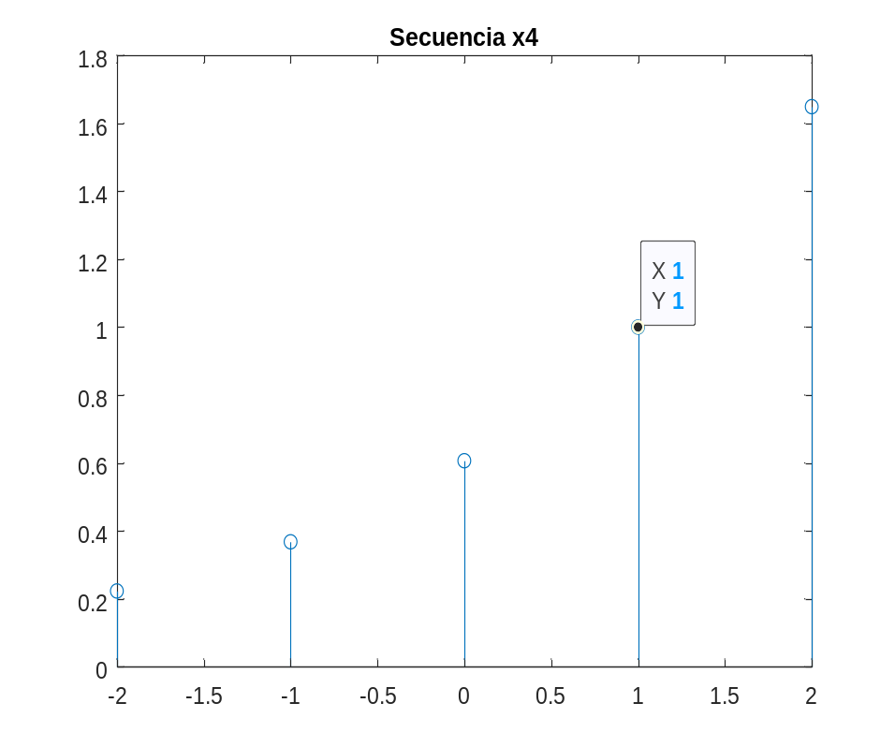

- x5[n]=x[n]*delta*[n+1]:
x5[-1]
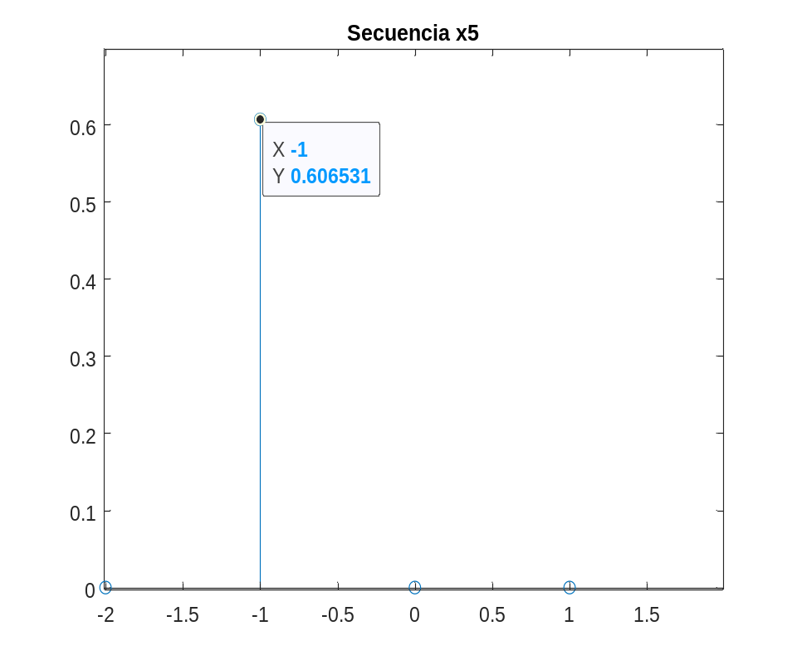
x5[2]
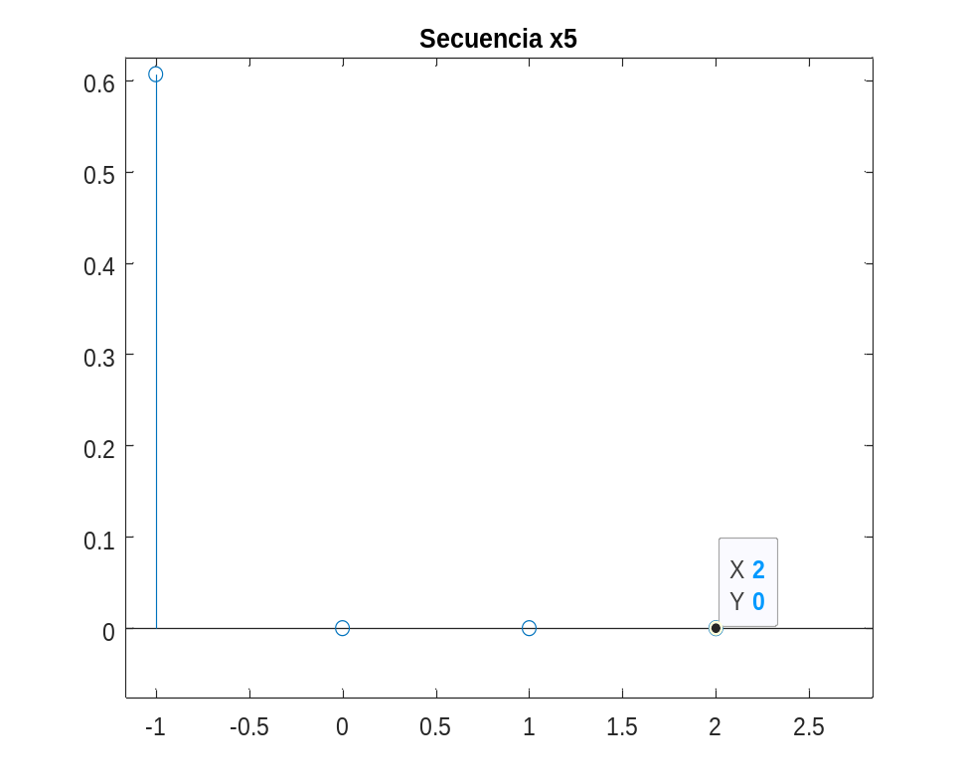

- x6[n]=x[n](delta*[n+1]+delta*[n] + delta[n-1]);
x6[2]
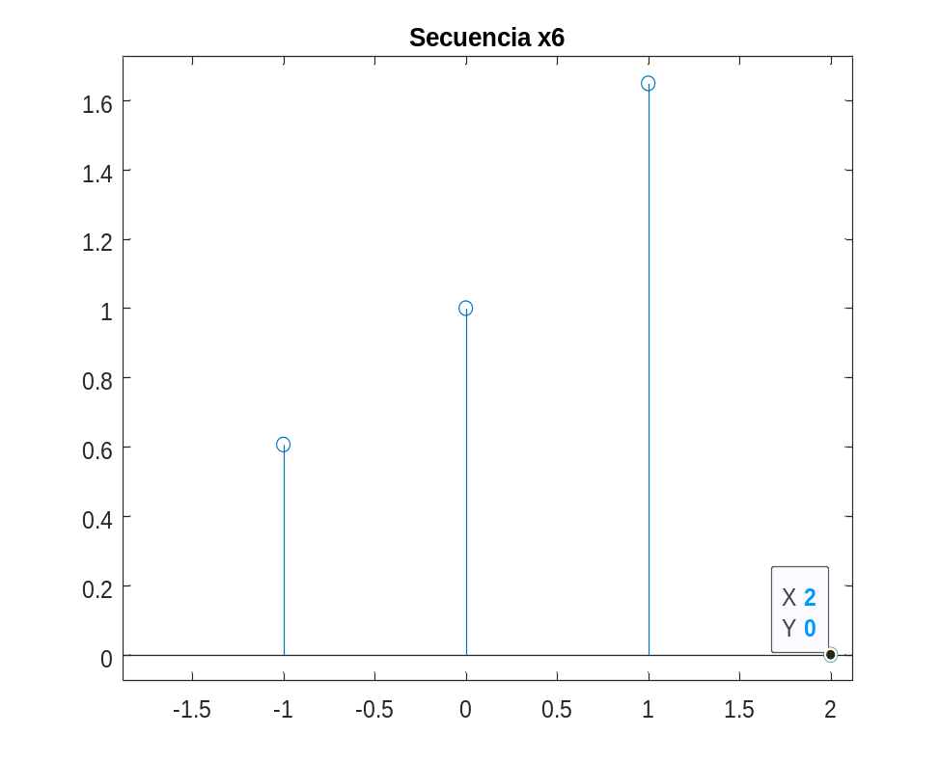

- x7 [n]=x[n](u[n-1]-u[n-2])

x7[0] y x7[2]
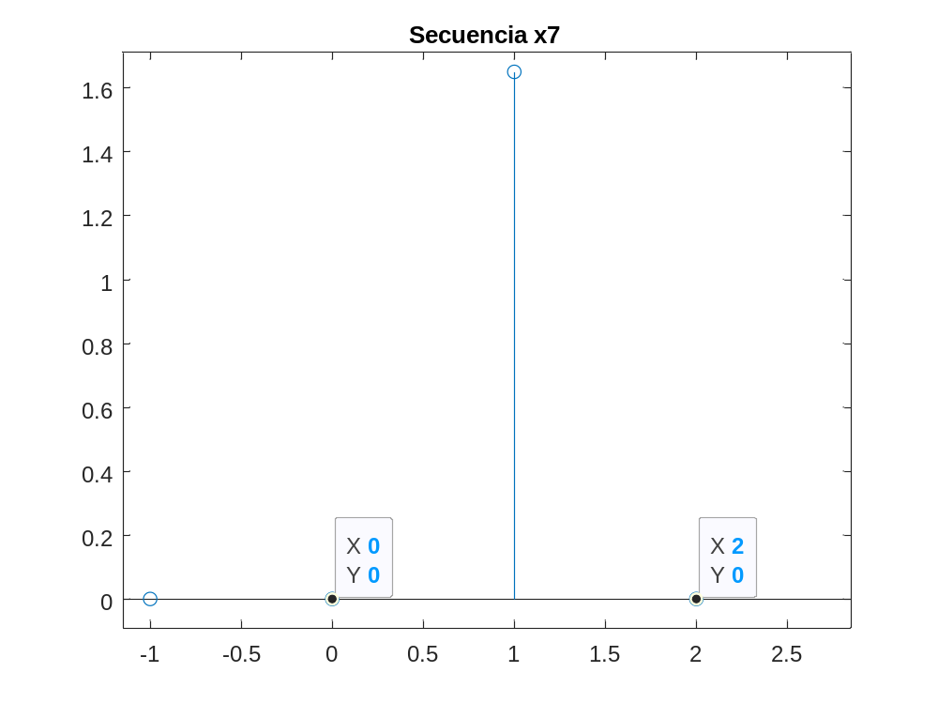

Código Problema 1

clear, close all;
%problema 1
%1
%a)

A = 3;%amplitud
f=2;%frecuencia lineal
t=(0:0.0001:1);
w= 2*pi*f;%frecuencia angular
x= 3*cos(2*f*pi*t);

%contestacion: hay 2 ciclos
%periodo
T= 1/f;%contestacion: un ciclo dura 0.5 segundos
figure(1)
plot(t,x)
xlabel('t','FontWeight','bold');
ylabel('señal x(t)','FontWeight','bold');

%maximo
[maximo, imax]= max(x); %contestacion: max 3
[minimo, imin]= min(x); %contestacion: min -3

interMax= t(imax);
interMin= t(imin);
%contestacion: el maximo en el intervalo 0 y el minimo en el 0.25
%también se puede mirar la grafica y señalar los puntos max y min del
%intervalo [0:0.5]

%b)
x2= cos(2*pi*4*f*t);
amplitudX2 = max(x2);%amplitud
imaxX2= find(x2==amplitudX2);
periodoX2= t(imaxX2(2));%periodo
frecuenciaX2= 1/periodoX2;%frecuencia
wX2= 2*pi*frecuenciaX2;%frecuencia angular

x3= 0.5*cos(2*pi*f*(t/2));
amplitudX3= max(x3);%amplitud
imaxX3= find(x3==amplitudX3);
periodoX3= t(imaxX3(2));%periodo
frecuenciaX3= 1/periodoX3;%frecuencia
wX3= 2*pi*frecuenciaX3;%frecuencia angular

figure(2)
plot(t, x, 'r', t, x2, 'g', t, x3, 'b')
%plot(t, x2, 'g')
xlabel('t','FontWeight','bold');
ylabel('señales(t)','FontWeight','bold');

%2
x4= x + x2 + x3;
figure(3)
plot(t, x4)
xlabel('t','FontWeight','bold');
ylabel('señal ','FontWeight','bold');
periodoX4= max(x4);
minx4= min(x4);
% es periodica porque la división de los periodos de
%la distintas funciones da un numero racional, por lo que se le
%considerar periodo

%3
%-
x5= 3*cos(4*pi*t - 0.4*pi);
figure(4)
plot(t, x, 'r', t, x5, 'go'), hold on

%contestacion: que la onda sufre un retardo
amplitudX5= max(x5);
imaxX5= find(x5==amplitudX5);
periodoX5= t(imaxX5(2))- t(imaxX5(1));%periodo(se mantiene)
puntoMaximo= t(imaxX5(find(t(imaxX5) < 0.5)));%devuelve el punto donde es maximo dentro del rango de [0,T]

%-
%el tiempo de retardo
t0= puntoMaximo - interMax ;%diferencias de amplitudes dentro del periodo
xnew= 3*cos(2*f*pi*(t-t0));

plot(t, xnew, 'b.'), hold off
xlabel('t','FontWeight','bold');
ylabel('señal x(t)','FontWeight','bold');

Código problema 6

clear, close all

%problema 6

n= -2:2;
x= myX(n);

%1
figure(1)
stem(n, x)
title('Secuencia x')

%2
x2= myX(-n);
figure(2)
stem(n, x2)
title('Secuencia x2')

%3
x3= -x;
figure(3)
stem(n, x3)
title('Secuencia x3')

%4
x4= myX(n-1);
figure(4)
stem(n, x4)
title('Secuencia x4')

%5
x5= myX(n).*fDelta(n+1);
figure(5)
stem(n, x5)
title('Secuencia x5')

%x6
x6= myX(n).*( fDelta(n+1) + fDelta(n) + fDelta(n-1));
figure(6)
stem(n, x6)
title('Secuencia x6')

%x7
x7= myX(n).*( fEscalon(n-1)-fEscalon(n-2) );
figure(7)
stem(n, x7)
title('Secuencia x7')

